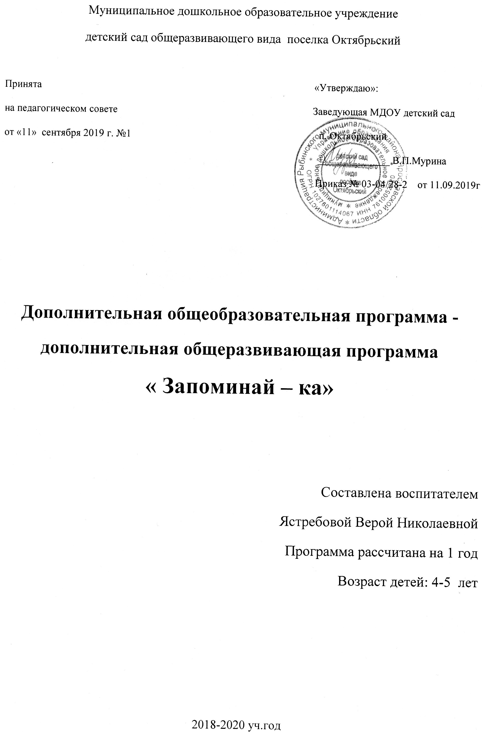

- Целевой раздел программы
Программа «Запоминай-ка» направлена на облегчение и ускорение у детей 4-5 лет процесса запоминания и усвоения текстов, формирования приёмов работы с памятью. При этом виде деятельности включаются не только слуховые, но и зрительные анализаторы. Дети легко вспоминают картинку, а затем и слова.
Программа «Запоминай-ка» разработана на основании нормативных документов:
- Федеральный закон «Об образовании» от 29.12.2013г № 273-ФЗ
- Образовательная программа МДОУ
- Приказ Министерства образования и науки Российской Федерации от 17 октября 2013г 4 1155 «Об утверждении ФГОС ДО»
Актуальность:
Мнемотехника в переводе с греческого — искусство запоминания, технология развития памяти.
Актуальность мнемотехники для дошкольников обусловлена тем, что как раз в этом возрасте у детей преобладает зрительно-образная память. Чаще всего запоминание происходит непроизвольно, просто потому, что какой-то предмет или явление попали в поле зрения ребенка. Если же он будет пытаться выучить и запомнить то, что не подкреплено наглядной картинкой, нечто абстрактное, то на успех рассчитывать не стоит. Мнемотехника для дошкольников как раз помогает упростить процесс запоминания, развить ассоциативное мышление и воображение, повысить внимательность. Более того приемы мнемотехники в результате грамотной работы воспитателя приводят к обогащению словарного запаса и формированию связной речи.
Пояснительная записка
К. Д. Ушинский писал: “Учите ребёнка каким-нибудь неизвестным ему пяти словам – он будет долго и напрасно мучиться, но свяжите двадцать таких слов с картинками, и он их усвоит на лету”.
Метод мнемотаблиц помогает эффективно воспринимать и воспроизводить полученную информацию.
Как показала практика, эта методика значительно облегчает детям поиск и запоминание слов, предложений и текстов.
Методика мнемотехники — несложный прием для развития речи, облегчающая запоминание и реализующаяся через использование мнемотаблиц и графических рисунков. Мнемотаблица – это схема, в которую заложена определенная информация. На каждое слово или словосочетание придумывается картинка и весь текст зарисовывается схематично. Любой рассказ, сказку, пословицу, стихотворение можно «записать», используя картинки или символьные знаки. Глядя на эти схемы, ребенок воспроизводит полученную информацию.
Мнемотаблицы :
• являются дидактическим материалом по развитию речи;
• их можно использовать для пополнения словарного запаса и развития речи;
• использовать при обучении пересказу и составлению рассказов, при загадывании загадок, при заучивании пословиц, поговорок, стихотворений.
Работа с такими таблицами строится по принципу «от простого к сложному»:
1. Рассматривание таблиц и разбор, изображённых на ней символов.
2. Преобразование символов в образы.
3. Пересказ при помощи символов.
С помощью мнемотаблиц можно пересказывать сказки и рассказы. Дети видят всех действующих лиц, и своё внимание концентрируют на правильном построении предложений, на воспроизведении в своей речи необходимых выражений.
Цель: Развитие речи детей через овладение приёмами работы с мнемотаблицами.
Задачи:
1. Развитие речи и пополнение словарного запаса.
2. Преобразование образов в символы.
3. Развитие памяти, внимания и образного мышления.
4. Развитие мелкой моторики.
5. Развитие творческих способностей, фантазии.

Формы проведения:
- Систематическая образовательная деятельность
- Игры, игровые приемы
- Индивидуальная работа
Содержание программы основывается на современных тенденциях личностно-ориентированного образования и главных педагогических принципах:
1.Принцип личностно-ориентированного общения - партнерство, соучастие и взаимодействие - приоритетные формы общения педагога с ребенком.
2. Принцип деятельностного подхода - любые знания приобретаются ребенком во время активной деятельности.
3. Принцип занимательности - творческая деятельность интересна и увлекательна для детей.
4. Принцип гуманизации - учет возрастных и индивидуальных особенностей, атмосфера доброжелательности и взаимопонимания.
5. Принцип культурособранности, который основывается на ценностях региональной, национальной и мировой культуры.

Ожидаемые результаты:
- Пополнение словарного запаса и развития речи детей;
- Использование мнемотаблиц при обучении пересказу и составлению рассказов, при загадывании загадок, при заучивании пословиц, поговорок, стихотворений.
- Использование детьми полученных знаний, умений и навыков в свободной деятельности
- Формирование умения взаимодействовать друг с другом
- Расширение словарного запаса детей
- Развитие мелкой моторики пальцев рук, воображения, самостоятельности.
- Повышение интереса родителей к жизни и деятельности детей в детском саду
Работа с родителями.
Месяц
Содержание

Сентябрь
Информационная ширма «Мнемотехника для детей »

Ноябрь
Папка- передвижка с образцами мнемотаблиц составленных по произведениям.(стихи, рассказы, сказки)

Февраль
Составление дома детьми вместе с родителями мнемотаблицы по произведениям. (стихи)

Март
Составление дома детьми вместе с родителями мнемотаблицы по произведениям. (сказки)

Апрель
Составление дома детьми вместе с родителями рассказа по готовой мнемотаблице.
- Содержательный раздел программы
Содержание программы:
№ | Тема образовательной деятельности | Программные задачи | Материал
Сентябрь
1. | Чтение стихотворения «Осень»Токмакова | Подбор и составление мнемодорожки из набора картинок | Картинки к стихотворению
2. | «Осень». | Заучивание стихотворения. Д/игра «Сложи картинки по порядку». | Текст стихотворения, картинки
3. | Сказка «Курочка Ряба». | Чтение сказки «Курочка Ряба» Подбор и составление мнемодорожки из набора картинок. | Текст сказки, набор картинок
4. | Сказка «Курочка Ряба». | Рассказывание сказки «Курочка Ряба». Д/игра «Что перепутал художник». | Текст сказки, картинки
Октябрь
1. | Стихотворение «Осенние листья». | Чтение стихотворения «Осенние листья». Подбор и составление мнемодорожки из набора картинок. | Текст стихотворения, набор картинок
2. | «Осенние листья». | Заучивание стихотворения «Осенние листья». Д/игра «Сложи картинки по порядку». | Текст стихотворения, картинки к дидактической игре
3. | Сказка « Репка» | Чтение стихотворения «Репка». Подбор и составление мнемодорожки из набора картинок. | Текст стихотворения, набор картинок
4. | Сказка «Репка». | Рассказывание сказки«Репка». Д/игра «Наведи порядок в картинках». | Текст сказки, картинки к дидактической игре
Ноябрь
1. | Стихотворение «Однажды хозяйка с базара пришла». | Чтение стихотворения «Однажды хозяйка с базара пришла». Подбор и составление мнемодорожки из набора картинок. | Текст стихотворения, набор картинок
2. | «Однажды хозяйка с базара пришла». | Заучивание стихотворения «Однажды хозяйка с базара пришла». Д/игра «Сложи картинки по порядку». | Текст стихотворения, картинки к дидактической игре
3. | Д/игра «Составь из набора картинок мнемодорожку к знакомым стихотворениям». | Закреплять умение детей составлять мнемодорожку к знакомым стихотворениям из набора картинок | Набор картинок
4. | Д/игра «Угадай стихотворение по мнемодорожке» | Повторение знакомых стихотворений в д/игре «Угадай стихотворение по мнемодорожке». | Мнемодорожки к изученным ранее стихотворениям
Декабрь
1. | Стихотворение «Как на горке снег, снег..». | Чтение стихотворения «Как на горке снег, снег..». Подбор и составление мнемодорожки из набора картинок. | Текст стихотворения, набор картинок по тексту.
2. | Песенка «Дед Мороз ». | Заучивание песенки «Дед Мороз ». Д/игра «Сложи картинки по порядку». | Текст стихотворения, картинки к дидактической игре
3. | Д/игра «Убери лишние картинки». | Закреплять умение детей определять лишние картинки по мнемотаблице | Картинки к дидактической игре
4. | Д/игра «Угадай стихотворение по мнемодорожке». | Повторение знакомых стихотворений в д/игре «Угадай стихотворение по мнемодорожке». | Мнемодорожки к изученным ранее стихотворениям
Январь
1. | Стихотворение «Елка». | Чтение стихотворения «Елка». Подбор и составление мнемодорожки из набора картинок. | Текст стихотворения, набор картинок по тексту.
2. | «Елка». | Заучивание стихотворения «Елка». Д/игра «Сложи картинки по порядку». | Текст стихотворения, картинки к дидактической игре
3. | Стихотворение «Зима». | Чтение стихотворения «Зима». Подбор и составление мнемодорожки из набора картинок | Текст стихотворения, набор картинок по тексту.
4. | «Теремок». | Подбор и составление мнемодорожки из набора картинок.Д/игра «Наведи порядок в картинках». | Текст сказки, картинки к дидактической игре
Февраль
1. | Стихотворение «23 февраля» День защитника Отечества | Чтение стихотворения «23 февраля». Подбор и составление мнемодорожки из набора картинок. | Текст стихотворения, набор картинок по тексту.
2. | «Снегири». | Заучивание стихотворения «Снегири». Д/игра «Какой картинки не хватает». | Текст стихотворения, картинки к дидактической игре
3. | Д/игра «Составь из набора картинок мнемодорожку к знакомым стихотворениям». | Закреплять умение детей составлять из набора картинок мнемодорожку к знакомым стихотворениям | Картинки к дидактической игре
4. | Д/игра «Угадай стихотворение по набору слов». | Повторение знакомых стихотворений в д/игре «Угадай стихотворение по набору слов». | Мнемодорожки к изученным ранее стихотворениям
Март
1. | Стихотворение «Штанишки для мишки». | Чтение стихотворения «Штанишки для мишки». Подбор и составление мнемодорожки из набора картинок. | Текст стихотворения, набор картинок по тексту.
2. | «Компот». | Заучивание стихотворения «Компот». Д/игра «Из набора картинок выбери только те, которые подходят к стихотворению». | Текст стихотворения, картинки к дидактической игре
3. | Сказка « Кот, петух и лиса». | Чтениесказки « Кот, петух и лиса». Подбор и составление мнемодорожки из набора картинок. | Текст сказки, набор картинок по тексту.
4. | «Кот, петух и лиса». | Рассказывание сказки.«Кот, петух и лиса». Д/игра «Угадай сказку». | Текст сказки, картинки к дидактической игре
Апрель
1. | Стихотворение «Апрель». | Чтение стихотворения «Апрель». Подбор и составление мнемодорожки из набора картинок.Заучивание стихотворения | Текст стихотворения, набор картинок по тексту.
2. | «Дарит песенки весна». | Чтение стихотворения «Дарит песенки весна». Подбор и составление мнемодорожки из набора картинок Заучивание стихотворения «Д/игра «Какой картинки не хватает». | Текст стихотворения, картинки к дидактической игре
3. | Д/игра «Составь из набора картинок мнемодорожки к знакомым стихотворениям». | Закреплять умение детей составлять из набора картинок мнемодорожку к знакомым стихотворениям | Картинки к дидактической игре
4. | Д/игра «Угадай стихотворение по набору слов». | Повторение знакомых стихотворений в д/игре «Угадай стихотворение по набору слов». | Мнемодорожки к изученным ранее стихотворениям
Май
1. | Стихотворение «Про насекомых». | Чтение стихотворения «Про насекомых». Подбор и составление мнемодорожки из набора картинок.Заучивание стихотворения | Текст стихотворения, набор картинок по тексту.
2. | Д/игра «Убери лишние картинки». | Закреплять умение детей определять лишние картинки по мнемотаблицеД/игра «Какой картинки не хватает». | Картинки к дидактической игре
3. | Д/игра «Составь из набора картинок мнемодорожки к знакомым стихотворениям». | Закреплять умение детей составлять из набора картинок мнемодорожку к знакомым стихотворениям | Картинки к дидактической игре
4. | Викторина «Отгадай-ка» | Повторение знакомых стихотворений. | Использование мнемодорожек к выученным ранее стихотворениям

- Организационный раздел программы

Программа рассчитана на 36 часов
Кружковая образовательная деятельность проводится 1 раз в неделю по четвергам во вторую половину дня с 16.20 до16.40.
Длительность образовательной деятельности 20 минут

Список детей:
1.Афонин Дмитрий
2.Ашихмина Дарья
3.Ашихмин Кирилл
4.Березин Сергей
5.Буренёва Таисия
6.Вакуленко Ева
7.Ветвикова Виктория
8.Ильина Дарина
9.Ипатов Захар
10.Коптев Матвей
11. Кузнецова Ульяна
12. Масленников Кирилл
13.Мухина Милана
14.Новикова Полина
15.Орехова Вера
16.Поздняков Арсений
17.Понакушин Артём
18 .Соколова Екатерина
19Тимофеев Ростислав
20Широкова Диана
21. Ягупов Тимофей

Список используемой литературы:
1. Маханёва М. Д. «Подготовка к обучению грамоте детей 4 – 5 лет» методическое пособие. Изд. «ТЦ Сфера». – Москва. – 2016 г. ;
2. Нищева Н. В. «Обучение детей пересказу по опорным картинкам». Изд. – «ДЕТСТВО – ПРЕСС». Санкт-Петербург. – 2016 г.
3. Полянская Т. Б. «Использование метода мнемотехники в обучении рассказыванию детей дошкольного возраста»; Учебно-методическое пособие. Изд. – «ДЕТСТВО – ПРЕСС». Санкт-Петербург. – 2009 г.
4. под ред. Савушкин С. Н. «Развитие речи. Логопедический фольклор. Считалки. Заклички. Дразнилки.» изд. «Карапуз». Москва. – 2014г.
5. под ред. Савушкин С. Н. «Развитие речи. Логопедический фольклор. Пословицы. Поговорки» изд. «Карапуз». Москва. – 2014г.

